JUŻ OD 20 LAT „CAŁA POLSKA CZYTA DZIECIOM”!
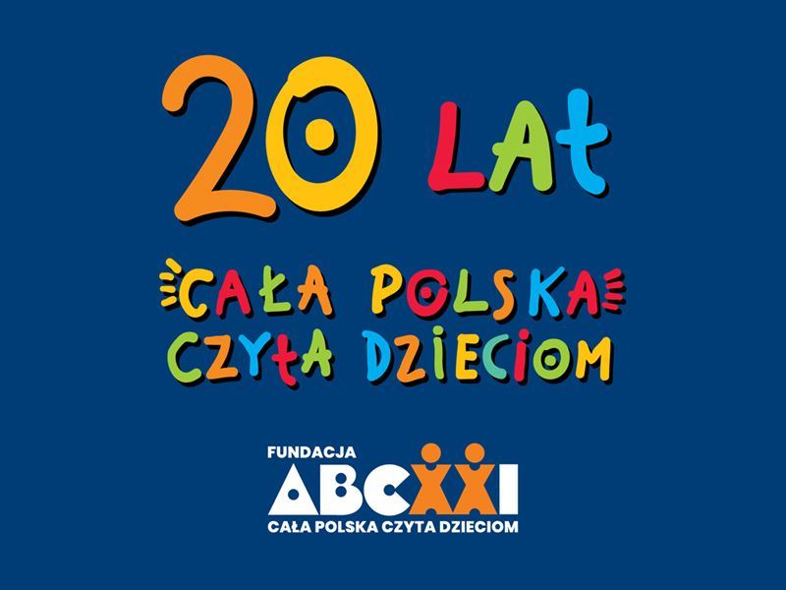
Plebiscytem „Złota Dwudziestka” Fundacja ABCXXI – Cała Polska czyta dzieciom rozpoczyna obchody 20-lecia kampanii społecznej „Cała Polska czyta dzieciom”, którą zainaugurowała 1 czerwca 2001 roku.
Celem kampanii jest motywowanie rodziców i społeczeństwa do czytanie dzieciom od urodzenia. Czytanie zaspokaja potrzebę bliskości i miłości, uczy języka i myślenia, rozwija wiedzę, wyobraźnię i wrażliwość moralną, jest najlepszą inwestycją w przyszłość dziecka. A do tego jest proste, tanie, dostępne dla każdego i dzieci je uwielbiają! Rodzice i inni dorośli mają prawdziwą moc sprawczą ─ czytając dziecku 20 minut dziennie, codziennie, wychowują czytelnika i dają mu szansę na lepsze życie, bowiem czytelnicy stale poszerzają swoją wiedzę, zarabiają więcej, żyją zdrowiej, a nawet dłużej, gdyż podejmują mądrzejsze decyzje.*
Fundacja wspiera czytających dorosłych, tworząc Złotą Listę książek polecanych do czytania dzieciom, kolekcje pereł literackich dla dzieci, Pierwszą Książkę Mojego Dziecka, proponując poradniki „Wychowanie przez czytanie” i „Z dzieckiem w świat wartości” oraz prowadząc szkolenia. Organizowany co trzy lata fundacyjny Konkurs literacki im. Astrid Lindgren inspiruje autorów do tworzenia książek na najwyższym poziomie literackim, programy edukacyjne w szkołach „Wychowanie przez czytanie” i „Mądrzy Cyfrowi” – bazujące na znakomitych literacko tekstach, wprowadzają dzieci w świat uniwersalnych wartości moralnych i kompetencji społecznych.
Fundacja współpracuje z ogólnopolską siecią liderów kampanii czytania, którzy w całym kraju promują czytanie dzieciom, prowadzą działalność edukacyjną i współorganizują doroczne Ogólnopolskie Tygodnie Czytania Dzieciom (OTCD). W tym roku XX OTCD odbędzie w dniach 26 maja – 1 czerwca pod hasłem „Lubimy czytać polskich autorów”, a jego gośćmi będą autorzy książek wybranych przez internautów w Plebiscycie „Złota Dwudziestka”.

* Z wykładu Jima Trelease’a, autora „The Read-Aloud Handbook”, wygłoszonego na Finale kampanii „Cala Polska czyta dzieciom”.

Warszawa, 2 kwietnia 2021 r.

